5/22國際生物多樣性日-全民行動攝影紀實活動計畫書
- 活動名稱：5/22 國際生物多樣性日-全民行動攝影紀實活動
- 活動目的：
自1988年，人們開始意識到「生物多樣性」對地球、對人類很重要，隨後促使一系列國際公約誕生，其中，具有法律約束力的《生物多樣性公約》更明訂世界各國應盡力保護地球上繁複多樣的生物資源。聯合國大會並訂立國際生物多樣性日，為每年5月22日，用不同節日主題呼籲大眾重視生物多樣性。為讓花蓮民眾都能了解並參與國際生物多樣日活動，特安排全民行動攝影活動。
- 指導單位：行政院環境保護署
- 主辦單位：花蓮縣環境保護局
- 承辦單位：心燦整合行銷有限公司
- 活動時間： 106年3月1日至106年4月30日
- 活動地點：花蓮縣全區
- 活動對象：凡花蓮縣內各級愛好攝影人士，竭誠歡迎參加
- 內容規劃：
  - 作業與流程：

順序 | 流程 | 說明 | 備註
1. | 活動網站架設 | 因應E化時代，故將報名方式及宣傳方式結合。 | 如「附圖1-1至1-3」
2. | 宣傳活動 | 本計畫預計將透過網路方式讓民眾報名活動，因此廣宣方式除架設專門網站外，也透過相關活動粉絲專頁、各電子媒體、花蓮人相關活動網站，廣發活動訊息，亦結合主辦單位，將訊息發至花蓮縣內各級學校與相關環保團體等，鼓勵所有民眾共同參與。
3. | 徵件 | 參賽者至本活動網站下載報名表及切結書，填完表格後連同作品一同寄至xincan0914@gmail.com。 | 報名表如  「附圖2」。  切結書如  「附圖3」。
4. | 審件 | 主辦單位核定評審委員，收件截止後，由心燦聘請三名委員進行評審。
5 | 公布得獎名單 | 錄取名額得依參賽作品表現，由評審委員決定最終各獎項及給獎名額，獲獎者於5/22日配合花蓮縣環境保護局國際生物多樣性日相關活動，公開頒給獎狀及獎品。

  - 活動說明：
1.報名方式：
於本活動網站下載報名相關表格，填完後與比賽照片一同寄至心燦整合行銷有限公司電子信箱xincan0914@gmail.com。
2.參賽規則：
每位參賽者的參賽作品至多5張照片，請勿重複投稿；作品請以JPEG格式寄出，解析度不得小於1280*960 pixel。作品以收件期間或近1年內拍攝者為佳；曾參加其他攝影比賽獲獎之作品，請勿重覆參賽；違反規定經檢舉查證屬實者，取消獲獎資格。
3.作品題材：
於截止日106年4月30日前，拍下個人尋找到有關生物多樣性的照片，包括發現物種、棲息地或是人類活動對於生物多樣性造成的影響等，然後將報名表、照片、切結書寄至xincan0914@gmail.com。
4.活動獎勵：
「522生物多樣性」精品獎（1名）：從清晨到深夜，你不眠不休的觀察環境裡的生物多樣性，我們當然要給你獎勵。
「522生物多樣性」鉅細靡遺獎(10名)：你竟然能發現這麼多有關生物多樣性的證據，我們當然要給你獎勵。
「522生物多樣性」豐富獎(89名)：你記錄到這麼多種人類不當行為衝擊生物多樣性的案例，真是保衛生物多樣性的超級英雄，讓我們向你致敬。
（三）活動細則：
1.活動目的旨在｢以紀實攝影的方式來喚起民眾對生物多樣性的認識、關切、參與並行動｣，攝影技巧非本活動競賽之目的。作品寄出後即對外公開，不願對外公開之作品，請勿上傳。照片需為參賽者本人作品，且以符合主題、清晰為要。
2.參加者並應保證不向主辦單位行使著作人格權，並同意主辦單位得就上開授權範圍再轉授權予第三人使用。參加者得以其原作物(參賽作品) 之複製品，自行使用發行，不受主辦單位約束。
3.凡參加即代表同意接受本活動之各項規定，及同意主辦單位得利用參加者所提供之資料進行本活動相關事項(如:通知、辨識、聯絡、紀錄及申報稅款等)。
4.評審結果於105年5月22日(星期一)前，公告於相關活動網站，網址 http://greentaiwan.weebly.com，並寄出通知郵件。為利獎狀製作，參賽者請以真實姓名報名。
5.本活動之各項規定，如有未盡事宜，主辦單位保留隨時補充或修改之權利。
- 預期效益：
  - 結合永續環境教育，培育有志於自然生態攝影之種子，強化各種環境教育可能的推廣方式。
  - 加深學生之環境保護意識，期望參加本活動的學生族群能佔報名人數總數30%，將種子向下扎根，落實永續發展理念。
  - 透過活動，強化環境教育與生活的連結，使民眾藉由攝影與環境做美好的接觸。
  - 培養一般社會大眾走入大自然，藉由生態攝影留下台灣一景一物的美，真正實現瞭解臺灣、欣賞臺灣、關懷臺灣之目的。

- 附件：
附件名稱 | 說明 | 備註
附圖1-1 | 為本活動架設之網站 | 網址: http://greentaiwan.weebly.com/

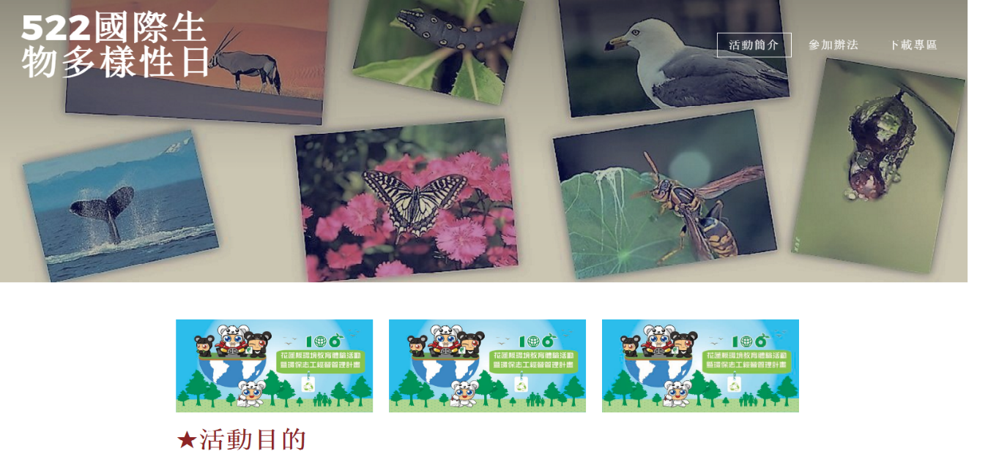
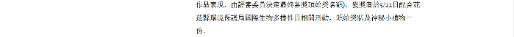
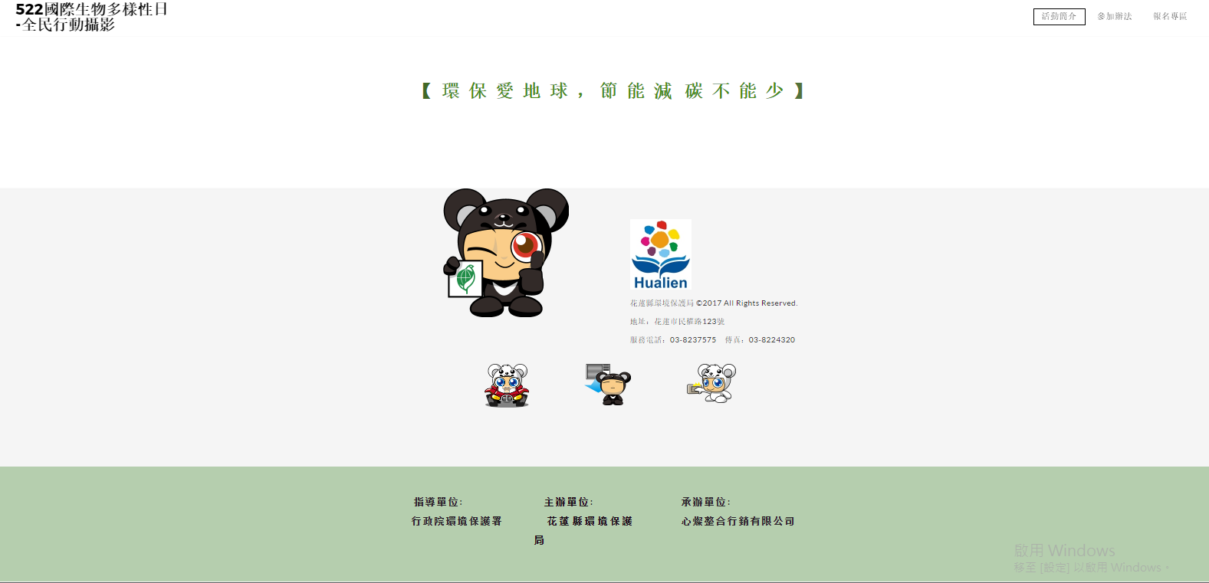
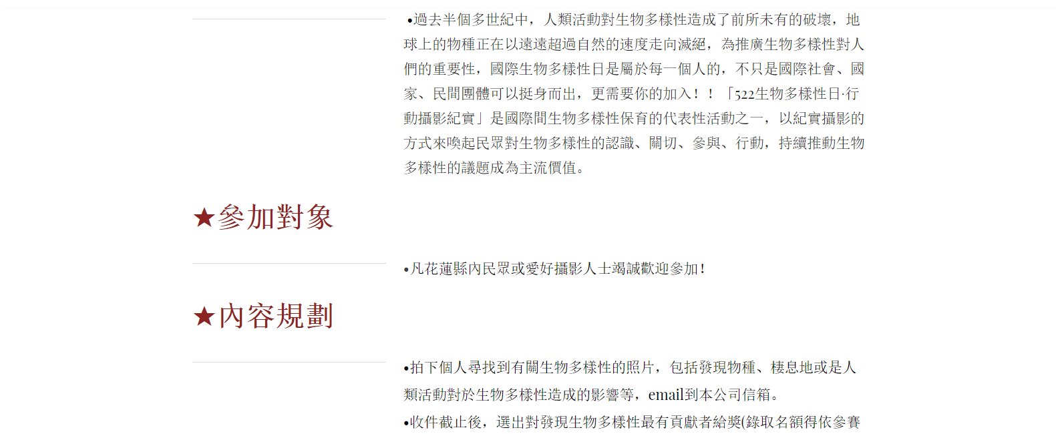
附件名稱 | 說明 | 備註
附圖1-2 | 為本活動架設之網站 | 網址: http://greentaiwan.weebly.com/
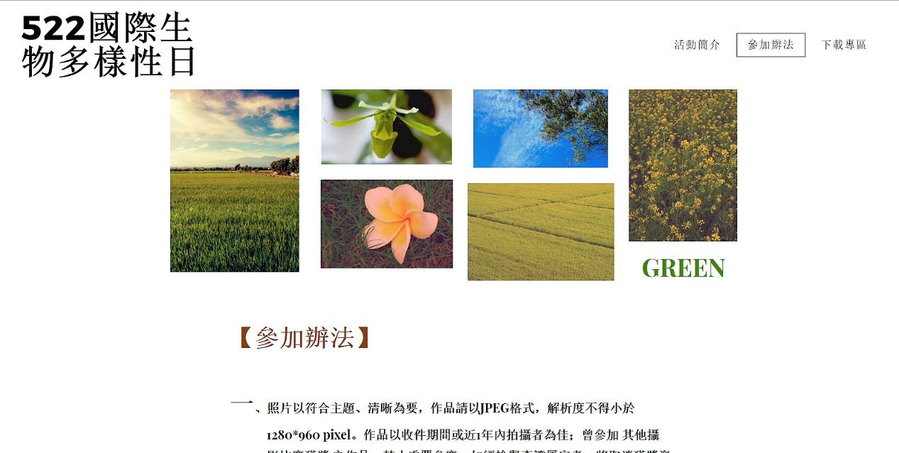
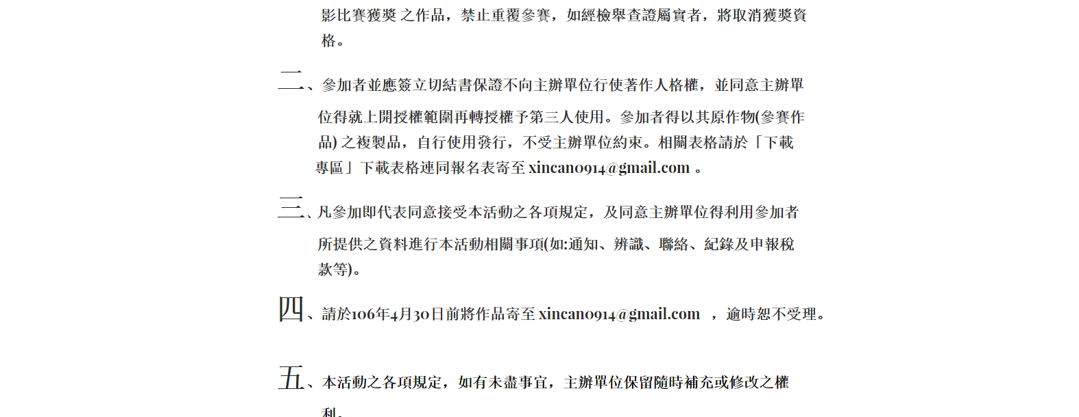

附件名稱 | 說明 | 備註
附圖1-3 | 為本活動架設之網站 | 網址: http://greentaiwan.weebly.com/
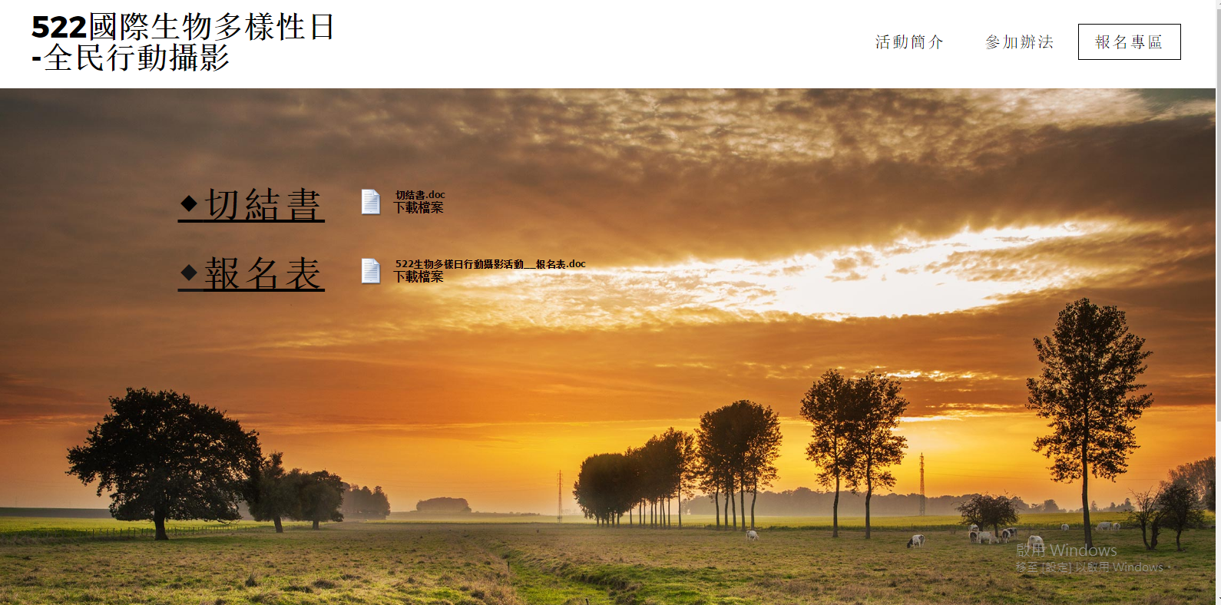

附件名稱 | 說明 | 備註
附圖2 | 為本活動相關表格-報名表
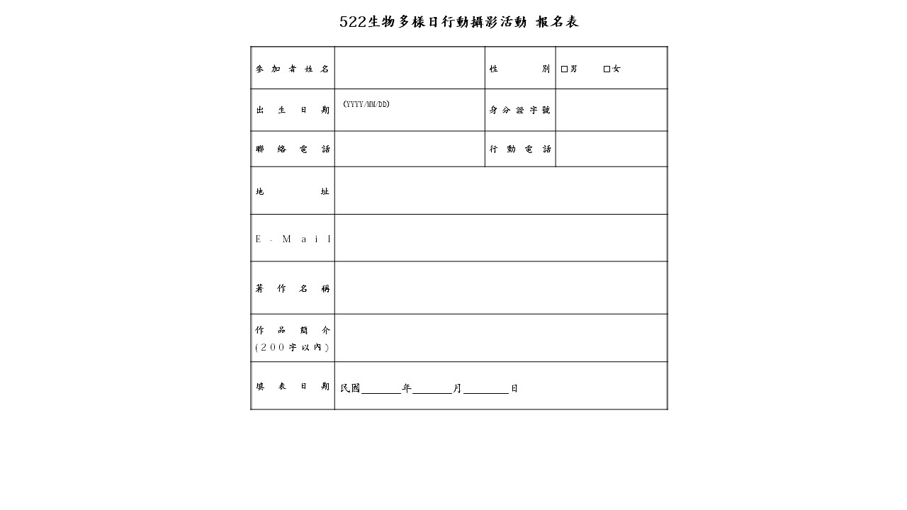

附件名稱 | 說明 | 備註
附圖3 | 為本活動相關表格-切結書
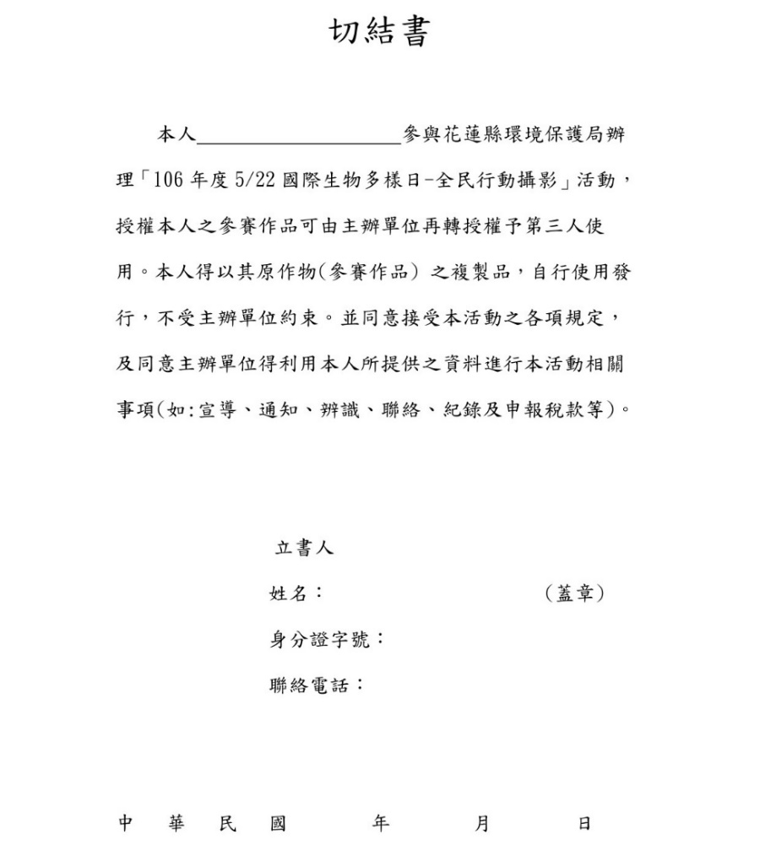

附件名稱 | 說明 | 備註
附表二 | 為本活動獎項規劃表 | 實際獎項經主辦單位核定後採購
獎項 | 內容 | 獎品示意圖
精品獎  (1份) | 平板電腦，獎狀乙張
鉅細靡遺獎  (10份) | 小米手環2，獎狀乙張
豐富獎  (89份) | 藍芽耳機，獎狀乙張

